Budoucnost Prahy je na brownfieldech, Central Group nyní připravuje projekty na osmi z nich

Praha, 18. 7. 2017 – Praha má podle Institutu plánování a rozvoje celkem 950 ha transformačních ploch. Především na ně by se podle proklamovaného názoru vedení města měl soustředit rozvoj v následujících letech. V rukou největšího rezidenčního developera je přitom více než 50 ha pražských brownfieldů. Jde především o osm areálů, kde Central Group aktuálně plánuje výstavbu převážně rezidenčních čtvrtí. Celkem by na brownfieldech Central Group mohlo vzniknout skoro 13 tisíc bytů, řada restaurací a obchodů, veřejný prostor, zeleň, zkrátka vše, co k dnešnímu modernímu životu patří.

Budoucnost rozvoje Prahy totiž leží především na brownfieldech. Dnes jde o zanedbané, nepřístupné plochy, mnohdy s rozpadajícími se stavbami a kontaminací. „Řada z nich ale leží poměrně blízko centra města, a ideálním řešením tak je jejich transformace v nové městské čtvrti. Do centra přece patří život, a ne staré výrobní provozy,“ řekl šéf Central Group Dušan Kunovský. Aktuálně Central Group jedná o nákupu dalšího velkého brownfieldu.

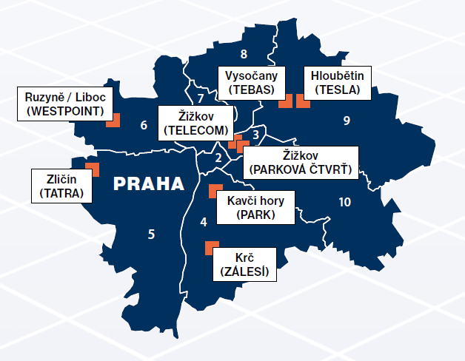
Hlavní brownfieldy v držení Central Group

I podle zahraničních urbanistů má Praha v tomto směru oproti velkým městům v cizině velkou výhodu. Má totiž velké nevyužívané rozvojové plochy blízko centra. Může tak soustředit rozvoj do prstence kolem středu města a nemusí se rozšiřovat do krajiny, nebo přidávat patra na stávající zástavbu či stavět nové budovy ve vnitroblocích. Touto cestou se rozvoj ubírá v podobně velkých městech na západ od našich hranic, kde již urbanisté vyčerpali zásoby vhodných pozemků k transformaci. Výstavba na brownfieldech v širším centru města je přitom pro město levnější. V místě totiž na rozdíl od výstavby na zelené louce vede infrastruktura a existuje zde kapacitní veřejná doprava.

Problémem ale je, že Praha s těmito plochami nic nedělá. Rozvojová území, která byla po revoluci definována jako podklad pro tvorbu nyní platného územního plánu, jsou totiž aktuálně, po více než 20 letech, v podstatě nedotčená. Vedení města alespoň v poslední době veřejně deklaruje podporu rozvoje právě na těchto plochách a proti předchozím letům je zde tedy alespoň mírný posun.

Důvodem pro uvalení stavebních uzávěr byla ve většině případů snaha řešit území komplexně. Za mnoho let však u velké většiny projektů nedošlo k žádnému posunu. Na druhou stranu je třeba si uvědomit, že výstavba na brownfieldech projekty zdražuje, a to podle výzkumu KPMG a CEEC Research až o 17 procent. Je třeba provést dekontaminaci a demolici stávajících nevyhovujících objektů. Město by tedy naopak mělo podpořit soukromé investice, které jsou ochotny tyto náklady pokrýt.

V Praze je v přípravě 84 tisíc bytů, 60 procent z nich na brownfieldech

Celkem mají developeři v Praze v různé fázi přípravy více než 84 tisíc bytů, z nich přes 60 procent připadá právě na brownfieldy. Tyto projekty by byly schopny pojmout více než 100 tisíc nových obyvatel a při současném tempu prodeje nových bytů by pokryly potřebu na devět let. Vyplývá to z dlouhodobé analýzy připravovaných projektů, kterou pravidelně zpracovává Central Group. Téměř čtvrtinu všech bytů, jež se chystají v transformačních zónách, připravuje právě Central Group. Nejvíce bytů na brownfieldech se připravuje na Žižkově, v Holešovicích, Ruzyni, na Smíchově a ve Vysočanech.

Central Group jen do nákupu svých osmi hlavních brownfieldů investoval více než pět miliard korun. Nejdále je aktuálně příprava Parkové čtvrti na severní části Nákladového nádraží Žižkov, kde by mohlo vzniknout 2100 až 2600 bytů, 3000 m2 komerčních ploch pro obchody a služby v přízemí bytových domů, mateřská škola se zahradou a 14 tisíc m2 velký veřejný park. Autorem urbanistické koncepce je architekt Jakub Cigler, vnější podobu bytovým domům dá celá řada renomovaných českých architektonických ateliérů – to je výsledek architektonického workshopu, který Central Group pro nalezení atraktivní podoby nové městské čtvrti pořádal. Investice by měla dosáhnout devíti miliard korun, stavba by mohla začít v ideálním případě již v roce 2019. Projekt z pera předního českého architekta Josefa Pleskota je připraven také v případě Rezidence Park Kavčí Hory, kde se počítá s výstavbou 370 bytů a řady obchodů v přízemí bytových domů.

Pro více informací nás můžete kontaktovat na e-mail: media@central-group.cz nebo telefonicky: Marcela Fialková – tisková mluvčí (+420 724 090 754), která může také zprostředkovat jednání s vedoucími pracovníky Central Group nebo jejich vyjádření. Podrobné informace o společnosti Central Group a její nabídce naleznete na www.central-group.cz, kde je také sekce Pro média a sekce O společnosti.

Central Group je jednoznačně největším rezidenčním developerem a investorem nové bytové výstavby v České republice. Potvrzuje to i statistika prestižního mezinárodního magazínu CIJ (Construction & Investment Journal), který firmu zařadil mezi desítku největších rezidenčních developerů ve střední a východní Evropě. Za 23 let svého působení firma dokončila již více než 151 rezidenčních projektů a prodala více než 13.000 nových bytů, domů a parcel. Na všechny své byty a rodinné domy poskytuje Garanci nejlepší ceny. To znamená, že pokud někdo najde srovnatelnou nemovitost s lepší cenou oproti nabídce Central Group, firma cenu dorovná a ještě přidá bonus ve výši 100.000 Kč.

Společnost dlouhodobě vykazuje stabilní zisk, rostoucí podíl na trhu a pro svou činnost nepotřebuje žádný bankovní úvěr. Za dobu svého působení koncern Central Group uhradil českému státu jen na přímých daních již více než 1,75 miliardy korun. Významné prostředky věnuje společnost také na obecně prospěšné účely (například na výsadbu zeleně nebo na realizaci veřejných komunikací a inženýrských sítí pro městské části a obce v mnoha desítkách milionů Kč ročně) a také na charitativní činnost (například Nadačnímu fondu pro zdraví dětí zřízenému ve prospěch Ústavu pro péči o matku a dítě v Praze 4 – Podolí).

Central Group je nejen největším českým prodejcem nových bytů a domů, ale také nejaktivnějším investorem v rámci akvizic nových pozemků pro rezidenční výstavbu. V současné době má nakoupené a připravené pozemky pro více než 15.000 nových bytů a rodinných domů. Ty plánuje zařadit do prodeje v průběhu příštích deseti let. Central Group nadále intenzivně hledá a nakupuje další pozemky a brownfieldy v Praze pro výstavbu nových bytů a domů.

